


A LA MESA DE LAS CORTES DE ARAGÓN:

Alberto Izquierdo Vicente, Portavoz Adjunto de la Agrupación Parlamentaria del Partido Aragonés - Grupo Mixto, al amparo de lo establecido en el artículo 273 del Reglamento de las Cortes de Aragón, formula la siguiente enmienda a la Proposición No de Ley 82/25, relativa a la condonación de la deuda que el Gobierno de España ha propuesto a las Comunidades Autónomas en el seno del Consejo de Política Fiscal y Financiera, la siguiente

ENMIENDA DE ADICIÓN
Incluir un punto 4 con la siguiente redacción:
4. Al Gobierno de Aragón a instar al Gobierno de España a saldar la deuda histórica que el Estado ha adquirido con Aragón tanto por la inejecución de infraestructuras estratégicas comprometidas, como por la infradotación presupuestaria que ha ocasionado que los aragoneses no disfruten de unos servicios públicos en igualdad de condiciones que nuestros vecinos.

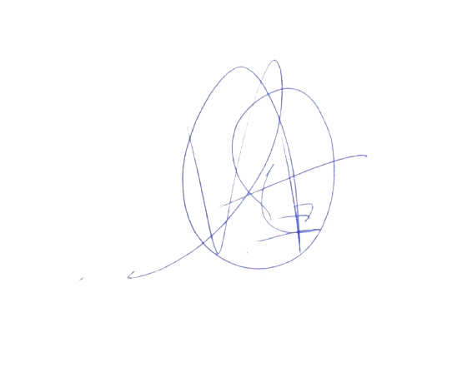
MOTIVACIÓN
Por considerarlo más adecuado.

El Portavoz Adjunto
Alberto Izquierdo
Zaragoza, a 11 de marzo de 2025.

